[PRD]“联想商城”产品需求文档

文档状态：  [√] 草稿  [ ] 正式发布  [ ] 正在修改 | 文件标识： | LenovoShop-Project-RD-UR
文档状态：  [√] 草稿  [ ] 正式发布  [ ] 正在修改 | 当前版本： | V1.1
文档状态：  [√] 草稿  [ ] 正式发布  [ ] 正在修改 | 作 者： | 刘凡莉、施睿、刘君柔、杨冬梅、寇趁
文档状态：  [√] 草稿  [ ] 正式发布  [ ] 正在修改 | 完成日期：

产品与团队信息
产品/功能领域 | 网上商城
优先级 | 高
产品经理
UI设计师
开发工程师
测试工程师
运维工程师
其他

修订历史
序号 | 版本 | 修订人 | 修订日期 | 编写/修订说明 | 修订内容
1 | V1.0 | 施睿 | 2018-10-25 | 设计文档初稿 | 设计文档初稿内容  撰写文档说明部分
2 | V1.1 | 刘君柔，寇趁，杨冬梅 | 2018-11-20 | 产品初步分析 | 4.1产品性能分析，4.2模块划分
3 | V1.2 | 寇趁 | 2018-12-3 | 产品分析总结 | 2.产品概述  完善4.1，4.2
4 | V1.3 | 刘君柔，刘凡莉，杨冬梅 | 2018-12-3 | 产品分析总结 | 3 产品设计架构 4.3 产品功能列表
5 | V1.4 | 施睿 | 2018-12-4 | 产品规划 | 增加后台商品管理功能性描述  撰写项目非功能性需求  撰写产品规划
6
7
8
9
10
11
12

目 录

产品与团队信息 2
修订历史 3
目 录 4
1. 文档说明 5
1.1 文档简介 5
1.2 文档读者 5
1.3 专业术语与缩写解释 6
2. 项目概述 6
2.1 产品背景 6
2.2 产品简介 6
2.3 产品特色 6
2.4 用户分析 7
3. 产品设计架构 7
3.1 产品结构图 7
3.2 信息结构图 8
3.3 总体流程图 9
4. 产品模型 10
4.1 产品功能性需求 10
4.2 功能模块划分 13
4.3 产品功能列表 13
4.4 功能模块设计 15
4.5 产品非功能性需求 15
4.6 原型界面 16
5. 项目规划 16
5.1 时间规划 16
5.2 版本规划 17
5.3 成本预算 17
5.4 风险对策 17
6. 附录 17
6.1 原型/UI文档 17
6.2 MRD/BRD文档 17
6.3 技术文档 17
6.4 参考文档 17

文档说明

文档简介
本文档主要描述“联想网上商城”的功能需求以及应用设计，目的在于清晰地定义本产品的设计目标以及产品定位，详细的描述产品的各模块需求细节以及逻辑流程。

文档读者
本文档主要面向以下读者：联想商城项目开发组（包括APP设计人员、开发以及维护人员、APP测试人员）、产品经理、市场营销人员、项目组管理人员、项目评审人员等。

专业术语与缩写解释
缩写、术语 | 解 释
(本)产品/应用 | 本文档中的“本产品”或“本应用”均指联想商城
服务器 | 用来提供产品软件功能服务的计算机
DDOS | 拒绝服务攻击，此攻击可使服务器瘫痪
HTTPS | 一种加密与服务器之间通信的传输协议，可以有效的保护用户与服务器之间消息传递的保密性
IP | 网络地址，用于标识网络上的每一台主机

项目概述

产品背景
电商越来越发达，网民足不出户就能在家选购想要的商品。一个好的电商网页，既可以省去商家经营实体店铺的种种成本，也可以省去用户在线下不同产品间对比困难浪费的时间，还能提供相比线下更便于查询的订单记录和更方便的退货申请。
该产品就是这样一个专门针对联想笔记本电脑的销售平台。

产品简介
一个网页版的联想笔记本商城（旨在方便用户快速地购买正品的联想电脑）。

产品特色
界面简洁直观，易于操作；产品数量众多，对比简单；购买可参考要素多；交易安全。

用户分析
主要用户是想要在网上购买联想笔记本电脑的顾客。

产品设计架构

产品结构图
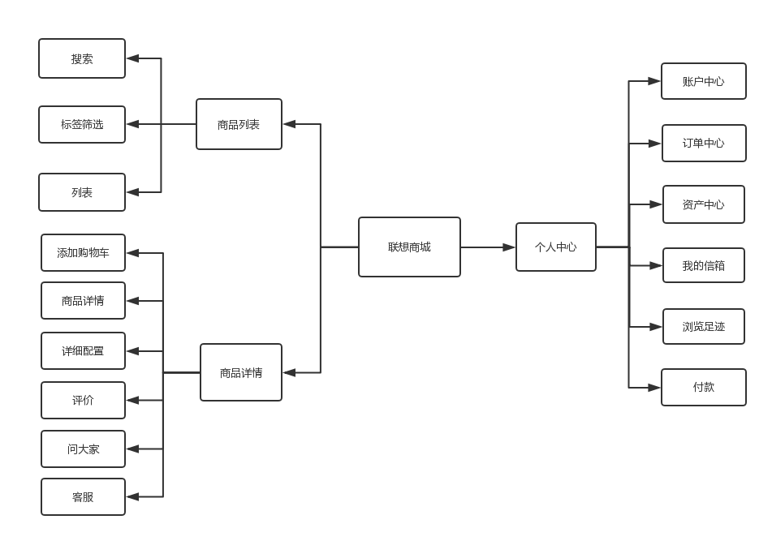

信息结构图
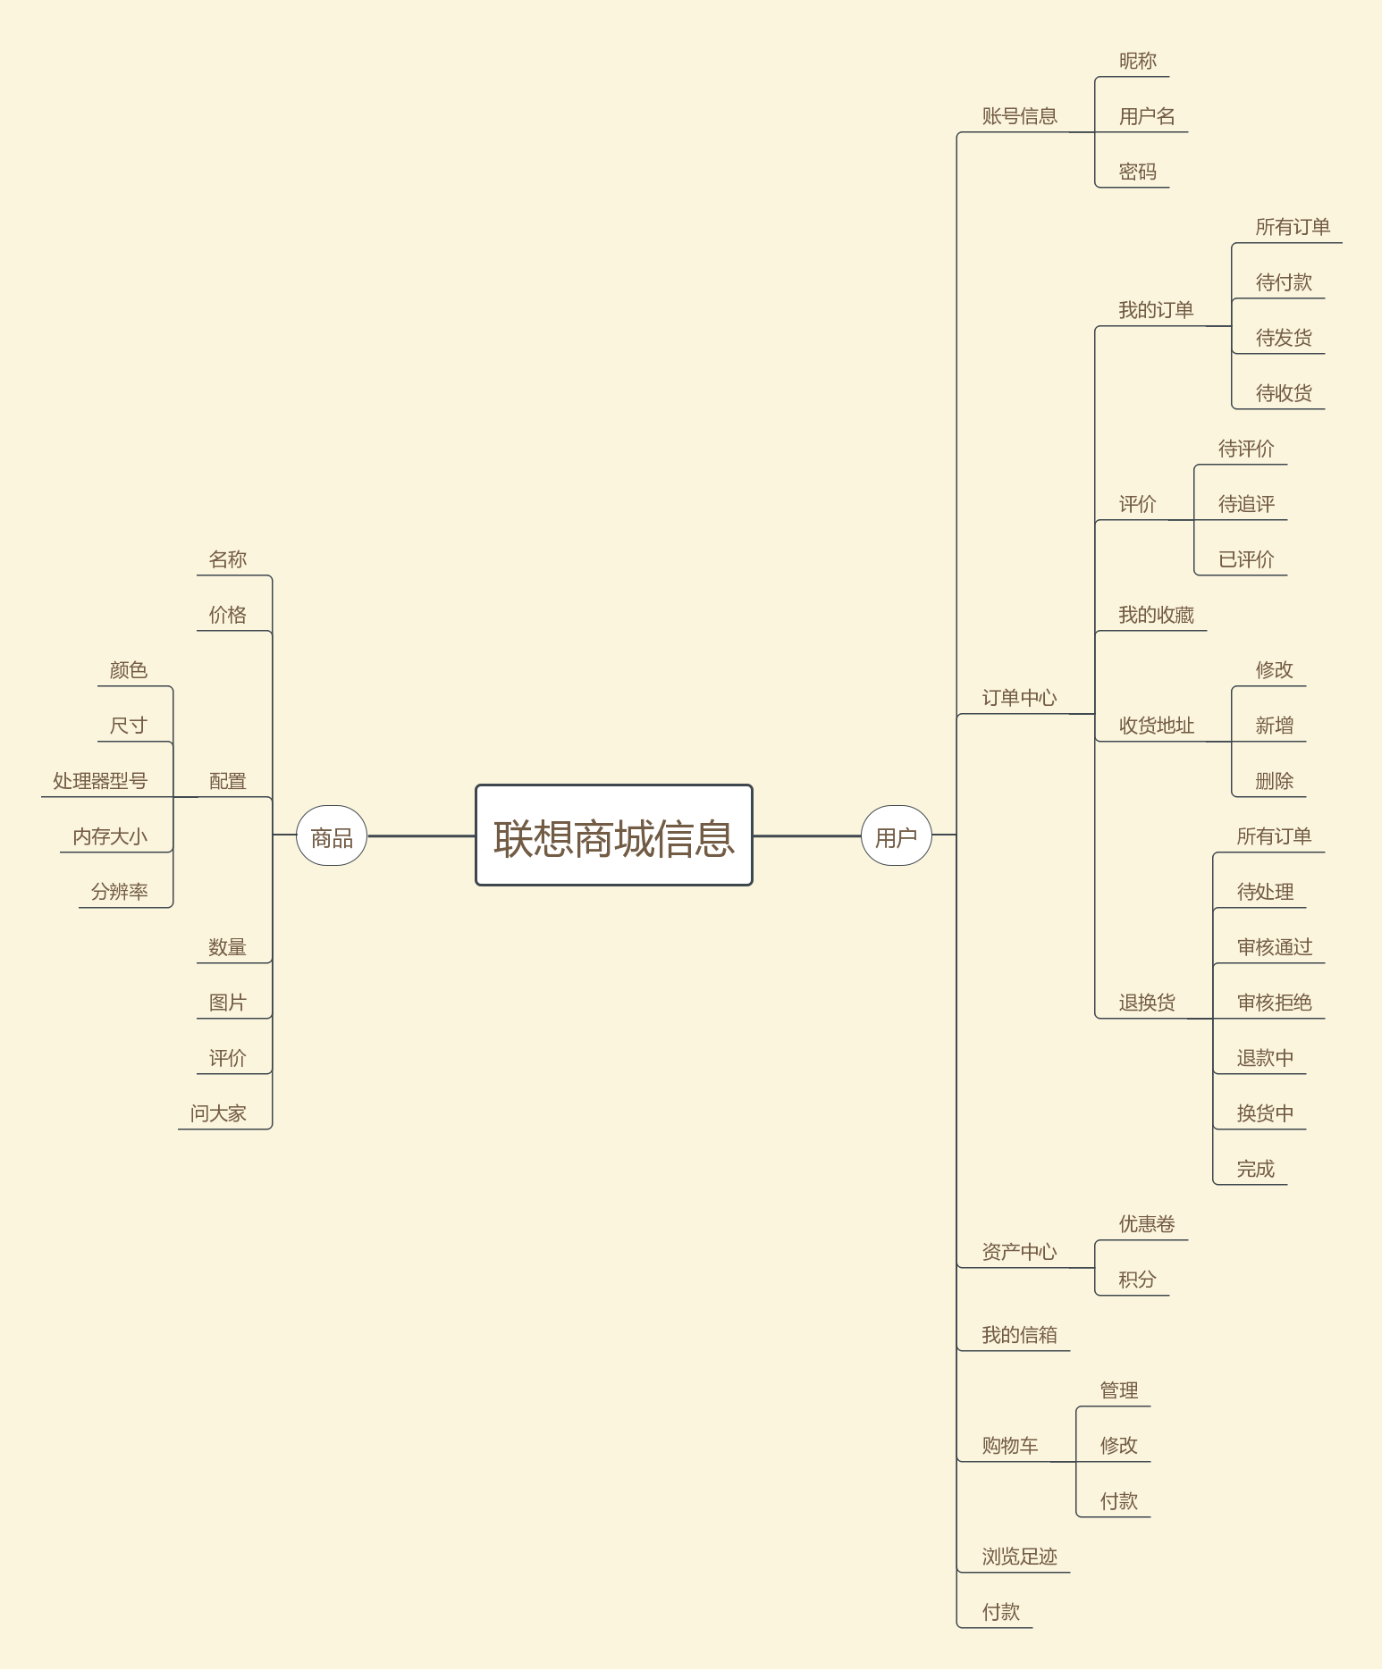

总体流程图
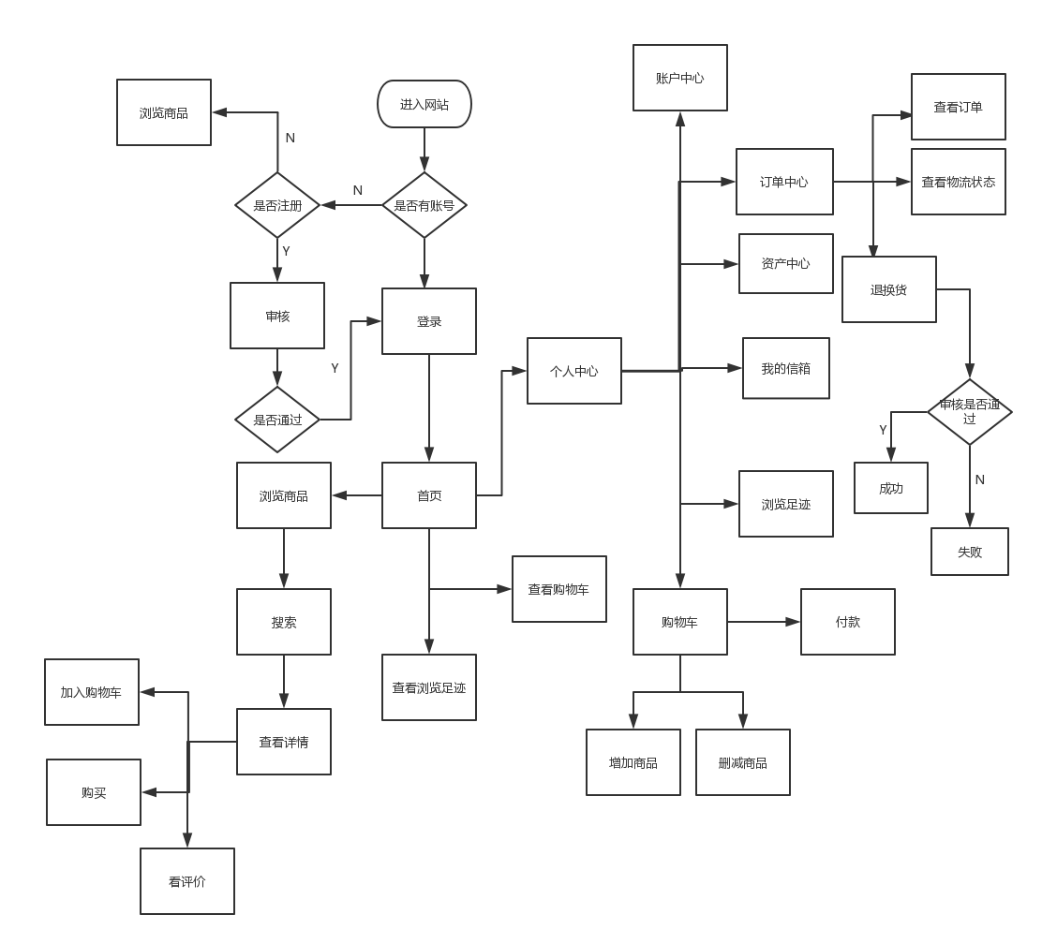

产品模型

产品功能性需求

4.1.1用户
用户的身份有游客和正式用户。
若想使用本网页，则应该要求用户必须登录，即所有使用本应用的用户应该都有一个账户，并且登录成功后才能使用本网页。
游客只能浏览商品。

4.1.2登录
登录形式应分为以下几种：
1) 第三方平台登录
要求第三方平台必须可信，如腾讯、新浪等，并且用户如果第一次使用第三方平台登录，则首先需要与已有账号关联，没有账号的话需要注册。
第三方平台与用户账号关联成功后本应用不向第三方平台获取用户信息，即关联之后只有登录的作用。
2) 使用账号密码登录
此登录方式作为主要登录方式，不管是否用其余方式登录，用户都需要有一个账号。
账号名称用户可在注册时自己设置，但是账号名称必须是独一无二的。
3) 手机验证码登录
如果用户第一次使用手机登录，则首先需要与已有账号关联，没有账号的话需要注册。

登录成功后即跳转至主页界面。为确保用户登录时信息安全，用户登录时向服务器发送的数据需要经过加密，并且服务器必须部署HTTPS。为防止暴力破解用户密码或对服务器进行DDOS攻击，需要在登录界面配置验证码（不包括第三方平台登录）。

4.1.3注册
用户在注册本应用时需要实名注册，注册时的应填写如下信息：
- 用户的手机号
发送验证码证明真实，再验证唯一性，且作为账号（账号不能改）。
2) 密码
7-16位，不包含非法字符。
3) 验证密码
和上一栏的密码验证。

4.1.4 商品
1) 搜索：
搜索标题和副标题，再根据标签筛选，显示符合条件的商品列表（只有标题，副标题和图片）；
2) 帮你选：
直接根据标签筛选；
3) 详情页面：
包含针对单品的小型筛选（如颜色/尺寸，处理器型号/操作系统，其他配置），可将已选中商品加入购物车；商品详情，详细配置，评价（可以筛选追评和有图评价），问大家，客服；

4.1.5 个人中心
个人中心分为：
1) 账号中心：
个人信息；
修改密码；
账户绑定；
2) 订单中心：
我的订单（所有订单，待付款，待发货，待收货）；
评价（待评价，待追评，已评价）；
我的收藏；
收货地址（修改，新增，删除）；
退换货：在所有订单的列表里选择退货（所有订单，待处理，审核通过，审核拒绝，退款中，换货中，完成）
3) 资产中心：
优惠劵；
积分；
4) 我的信箱：
管理员发的公告和优惠信息，问大家的邀请

4.1.6 购物车：
管理（移入收藏夹，删除），修改数量，付款。

4.1.7 浏览足迹
按访问顺序展示足迹（同商品列表），可删除。

4.1.8 付款
先检查优惠劵来确定支付金额，买家留言，选择收货地址、配送方式、是否购买运费险、支付方式；
用户再次确认订单信息后支付。

4.1.9 后台商品管理
- 商品评论管理
  - 查看所有评论
    - 评论列表（简略显
示）
- ID
- 用户名
- 商品
- 时间
- 评论内容（不超过20字，多余用省略号表示）
- 可以查看评论的细节
  - 用户名
  - ID
  - 评论商品
  - 评论者IP
  - 评论时间
  - 评论内容（完整内容）
  - 可以在这里直接删除评论
- 可以根据条件筛选评论
  - 根据用户
  - 根据IP
  - 根据评论时间范围
  - 根据评论字数范围
  - 根据商品
- 删除评论
  - 删除指定评论
  - 批量删除评论
- 查看商品列表
  - 商品列表（简略显示）
    - ID
    - 商品名称
    - 商品货号（注意与ID相区别，ID面向数据库，而商品货号面向用户，二者皆为唯一数字）
    - 价格
    - 上架时间
    - 库存
  - 可以查看商品详细信息
    - 可以在这里直接修改商品详细信息
- 添加新商品
  - 商品通用信息
    - 商品名称
    - 商品货号
    - 商品价格
    - 商品类别
    - 是否优惠
      - 优惠价格
    - 商品图片（最多4张）
  - 商品详细描述
    - 商品详情，使用富文本描述
    - 推荐Markdown编写
  - 商品其他信息
    - 商品重量
    - 商品库存
    - 是否上架
      - 如果上架则会出现在商城主页
    - 是否是普通商品
      - 如果是普通商品则可以直接销售
      - 否则是只能作为赠品或配件
    - 配件
      - 提供配件商品的货号
      - 默认为空
    - 赠品
      - 提供赠品商品的货号
      - 默认为空
    - 是否免运费
      - 默认不免
    - 运费
    - 商品关键词
      - 用分号分隔
    - 商品简略描述
      - 不超过200字
    - 商家备注
      - 不超过200字
  - 商品相册
    - 可以上传任意张商品照片
  - 关联商品
    - 可以关联到其他商品
    - 需要提供被关联商品的货号
- 删除已有商品
  - 删除的商品放入商品回收站中
  - 商品回收站的显示同商品列表显示

功能模块划分
1) 数据库管理模块
负责底层数据库的配置与管理，向上提供相应接口
2) 用户管理模块
负责底层用户管理，用户信息与数据库的交互
3) 消息管理模块
负责底层消息管理，消息的接收与发送，消息于数据库的交互
4) 登录/注册模块
负责用户的登录与注册（包括第三方登录/注册的协调）以及用户身份的审查
5) 个人中心模块
账户中心：负责个人主页的编辑、管理与展示；
订单中心：负责订单相关的信息；
资产中心：负责记录优惠券和积分信息；
我的消息：负责查看和删除消息，修改消息阅读状态；
足迹：负责删除和查看足迹；
购物车：负责管理商品和结算
6) 应用设置模块
负责本应用各项设置的管理与配置
7) 商品模块
负责商品的搜索和展示，在打开详情页的时候记录足迹，详情可添加购物车
8) 付款
负责确认信息和支付

产品功能列表
序号 | 模块 | 功能 | 优先级 | 输入/前置条件 | 输出/后置条件 | 需求说明 | 备注
1 | 数据库 | 1. 数据库的管理与配置  2. 数据表与列的合理配置  3. 数据查询的优化方式 | 高 | 无 | 向上提供数据库接口 | - 尽可能保证数据查询的效率  - 需要数据库服务器
2 | 个人中心 | - 账户中心负责个人主页的编辑、管理与展示  - 订单中心负责订单相关的信息  - 资产中心负责记录优惠券和积分信息  - 我的消息负责查看和删除消息、修改消息阅读状态  - 浏览足迹负责删除和查看足迹  - 购物车负责管理商品和结算 | 高 | 登录/注册 | 实现个人信息的管理与查看 | 2 | 个人中心
3 | 商品 | - 搜索  - 根据标签筛选  - 查看详情 | 高 | 无 | 能搜索商品并查看商品 | 3 | 商品
4 | 用户管理模块 | - 实现底层用户管理，实现用户信息与数据库的交互。 | 中 | 数据库接口 | 实现底层用户管理，实现用户信息与数据库的交互。 | 4 | 用户管理模块
5 | 登陆注册模块 | - 使用第三方平台登陆  - 手机验证码登陆  - 账号密码登陆  - 注册时如果账号已经被注册则提示错误 | 中 | 无 | 能实现登陆与注册 | 5 | 登陆注册模块
6 | 付款 | - 确认收货地址  - 选择付款方式  - 填写备注  - 支付 | 中 | 登陆 | 负责确认消息及支付 | 6 | 付款
7

功能模块设计

产品非功能性需求

性能需求
用户可流畅使用本产品浏览商品，避免不必要的卡顿与等待
商城管理员可以方便的管理商品、用户等，尽可能避免管理员直接操作运行环境（需假设管理员不懂开发）

系统软硬件需求
该项目运行运行环境：
- 语言：PHP7
- 服务器：Apache2
- 数据库：Mysql5.7
- 部署环境：Ubuntu

接口需求
推荐使用谷歌命名规范
类、函数需使用驼峰式命名，如：WebConfig、SetData
变量名用小驼峰命名，如：dbDriver
API可能使用单个单词命名，如需要多个单词时可以使用下划线分隔

安全性需求
网站整体需要安全配置，必须加密Session，配置密钥
用户在数据库中的存储必须加入Salt，以避免暴力破解
代码中所有与数据库的操作需经过waf过滤，并且需要留下相应日志以供安全人员分析
建议使用PDO以避免SQL注入
监控所有输入输出，转义危险字符（如”、’、<等），避免各种代码注入攻击
用户的输入永远是不可信的

产品升级维护需求
应严格使用模块化开发，方便组件的再利用与更换升级
推荐将组件独立化，即当组件脱离项目后可以独自运行
项目运行过程中需要留下相关日志以供开发人员分析

运营需求
由运维人员负责运营服务器，网站管理员负责运营网站，二者不产生交集

财务需求

法务需求
注册时需提供相关协议与免责声明

其他需求

原型界面

主页界面

登录界面

项目规划

时间规划
12月底之前需要有可运行的项目
1月中旬之前必须完成

版本规划

成本预算

风险对策

附录

原型/UI文档

MRD/BRD文档

技术文档

参考文档

